Министерство образования Республики Беларусь

Учреждение образования

«Брестский государственный технический университет»

Кафедра ИИТ

Лабораторная работа №1

за 1 семестр

По дисциплине: «МиАПР»

Тема: «Линейная искусственная нейронная сеть. Правило Видроу-Хоффа»

Выполнил:

Студент 2 курса

Группы ПО-4(1)

Грибовский Д.С.

Проверил:

Крощенко А.А.

2020

**Лабораторная работа №2**

Адаптивный шаг обучения

Цель работы: изучить обучение и функционирование линейной ИНС с применением адаптивного шага.

**Вариант 6**

**Задание:**

Модифицировать программу из лабораторной работы №1, используя правило адаптивного шага обучения. Произвести исследование получившейся модели ИНС на задачах прогнозирования, согласно варианту лабораторной работы №1.

**Код программы:**

import math

import random

a = 2

b = 5

d = 0.6

inputs = 5

alpha = 0.8

Em = 1e-6

T = 0.6

w = []

print("Весовые коэффициенты:")

for i in range(inputs):

    w.append(random.random())

    print(w[i])

n = 30

n2 = 15

et = []

for i in range(n + n2):

    step = 0.1

    x = step * i

    et.append(a * math.sin(b * x) + d)

count = 0

while 1:

    E = 0

    for i in range(n - inputs):

        y1 = 0

        for j in range(inputs):

            y1 += w[j] * et[i + j]

        y1 -= T

        for j in range(inputs):

            w[j] -= alpha * (y1 - et[i + inputs]) * et[i + j]

        T += alpha * (y1 - et[i + inputs])

        E += 0.5 * ((y1 - et[i + inputs]) ** 2)

        temp = 0

        for j in range(inputs):

            temp += math.pow(et[i + j], 2)

        alpha = 1 / (1 + temp)

    count += 1

    print("Error: ", E)

    if E < Em:

        break

print("Эпохи", count)

print("\nРезультат тренировки:\n")

print(" %2s  %2s  %2s  %2s " % (

        "y[]",

        "Эталонное значение",

        "Полученное значение",

        "Отклонение"

    ))

training = []

for i in range(n):

    training.append(0)

    for j in range(inputs):

        training[i] += w[j] * et[j + i]

    training[i] -= T

    print(" %2d  %9lf  %18lf  %19lf " % (

        i,

        et[i + inputs],

        training[i],

        training[i] - et[i + inputs]

    ))

print("\nРезультат прогназированния:\n")

print(" %2s  %2s  %2s  %2s " % (

        "y[]",

        "Эталонное значение",

        "Полученное значение",

        "Отклонение"

    ))

for i in range(n2):

    training.append(0)

    for j in range(inputs):

        training[i + n] += w[j] * et[n - inputs + j + i]

    training[i + n] -= T

    print(" %2d  %9lf  %18lf  %19lf " % (

        i + n,

        et[i + n],

        training[i + n],

        training[i + n] - et[i + n]

    ))

**Результат:**

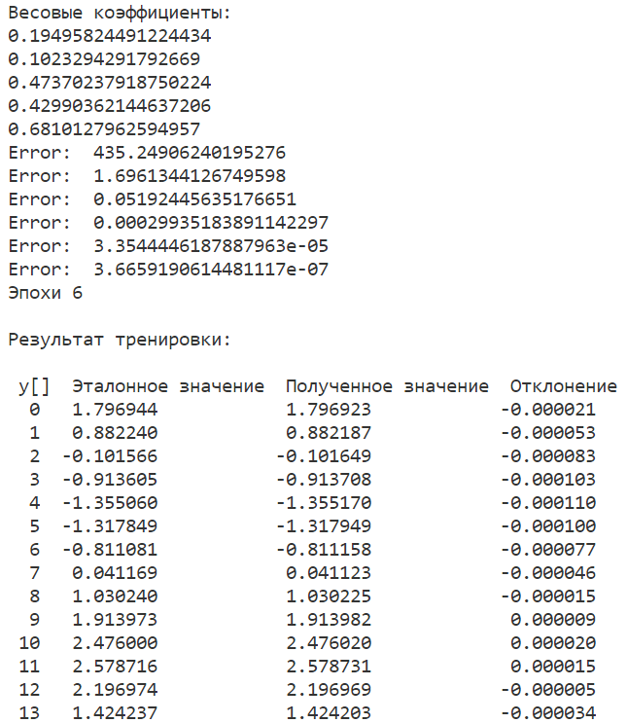

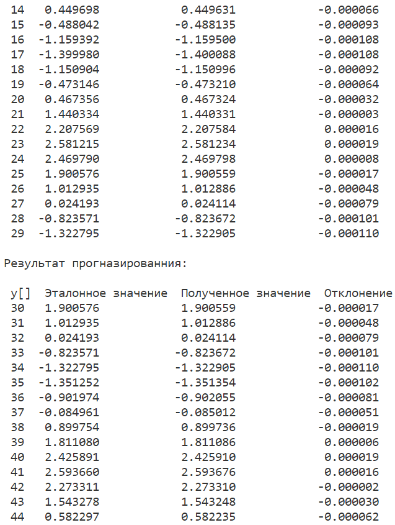

Вывод: В ходе выполнения работы спроектировал линейную ИНС с использованием адаптивного шага обучения.